Matthias Gradaive
Romain Chiquet M1 GL 1.2

Compte rendu TP MRI – Service Rest

Ce tp doit nous permettre de mettre en oeuvre un service REST. A l'aide de ce service, nous allons proposer un chat anonyme (les utilisateurs ne seront pas identifiés).

L'ensemble des méthodes d'accès aux ressources (les messages) proposé par notre service est défini dans le fichier MessageRessource.java.
Notre services est capable
- de poster un messages.
- d'afficher l'ensemble des messages.
- d'afficher un message en fonction de son identifiant.
- de supprimer un message suivant son identifiant.

Le service web tourne sur un serveur Apache Tomcat.

Le programme de test, testClient nous permet de montrer que nos méthodes d'accès à notre service fonctionnent correctement.

Trace d'execution du serveur | Trace d'execution TestClient
INFOS: Starting ProtocolHandler ["ajp-nio-8009"]  avr. 02, 2015 2:52:52 PM org.apache.catalina.startup.Catalina start  INFOS: Server startup in 3286 ms  ajoute le message et retourne le message complet  retourne la liste des messages  retourne la liste des messages apres 3  retourne le message d'id = 1  efface le message d'id = 3 | Affichage de la liste des messages.  0:Thu Apr 02 14:52:54 CEST 2015>C'est pas faux  1:Thu Apr 02 14:52:54 CEST 2015>Moooooordduuuu  2:Thu Apr 02 14:52:54 CEST 2015>Camouflage edulcorant  3:Thu Apr 02 14:52:54 CEST 2015>Client test  Test requete GET /after/{id}  3:Thu Apr 02 14:52:54 CEST 2015>Client test  Test requete GET /messages/{id}  1:Thu Apr 02 14:52:54 CEST 2015>Moooooordduuuu

Il est également possible d'accéder aus ressources, depuis un navigateur web. Les ressources sont affichées au format XML (voir capture d'écran ci-dessous), ou en JSON (en fonction de l'attribut @Produce)..

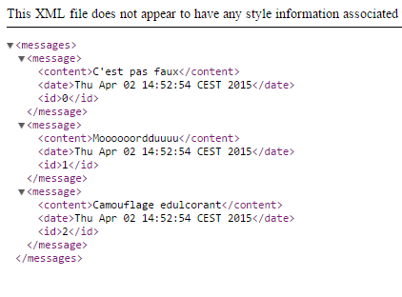

Partie Client Chat en Java

Nous avons réaliser un client de chat en java. Le client permet de d'envoyer un message et affiche l'ensemble des messages du service disponibles sur le serveur.

Trace d'execution avec deux clients.

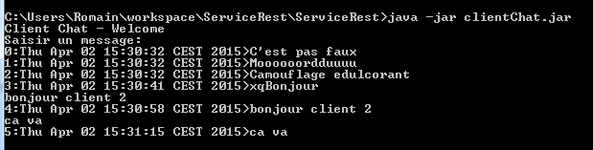
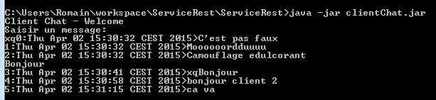

Analyse de la technologie Service Web

Le service web REST (Representational State Transfer ) est basé sur HTTP et URI.
L'une des caractéristiques principale de la technologie est qu'elle est dite sans état, une requête doit contenir toutes les informations nécessaire pour être traiter correctement par le serveur.
Pour certains types de requêtes (la plupart des GET), les requêtes peuvent être mis en cache sur le serveur de façon très efficace.
L'absence de session permet aussi aux services REST d'être hautement scalable (utile pour les gros services).
Il faut s'assurer que chaque ressource disponible est identifiable unitairement. Elles doivent être décrite par la même représentation (XML, JSON,...).
Cette technologie est simple à mettre en oeuvre. Pour déployer un chat anonyme rapidement (pas de gestion des utilisateurs) cette technologie est pratique.
Cependant REST n'est pas la technologie la plus adaptée pour des applications réalisant un très grand nombre de requêtes.

